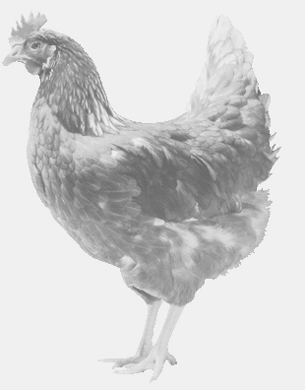
firma SVOBODA – Lučice
drůbežárna Mírovka, Vadín, 569489358, 777989857
NOSNÉ KUŘICE
barva červená a černá
Stáří: 14 týdnů
Cena: 140,- Kč/kus
Čtvrtek 28. března 2019
V 15.10 h. – Březno
Na náměstí u obchodu
Možno objednat: 569 489 358
svoboda.lucice@seznam.cz

